2016年思明区积分入学网上报名电脑端操作手册
网上报名前必须在“i厦门惠民平台”（http://www.ixm.gov.cn）进行实名注册，至少要完成中级实名注册认证。
- 网上报名登记操作流程：
浏览器输入网址“http://www.ixm.gov.cn”或直接搜索“i厦门”进入i厦门一站式惠民服务平台。
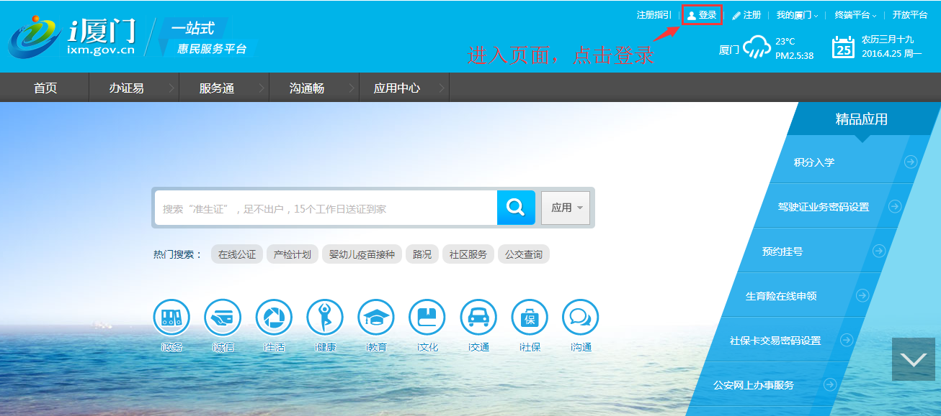
点击右上角“登录”按钮进入登陆界面。输入已在“i厦门”注册的账号、密码进行登录。（注：如果忘记密码可以输入用户名，通过“立即登录”右下角的“忘记登录密码”找回）
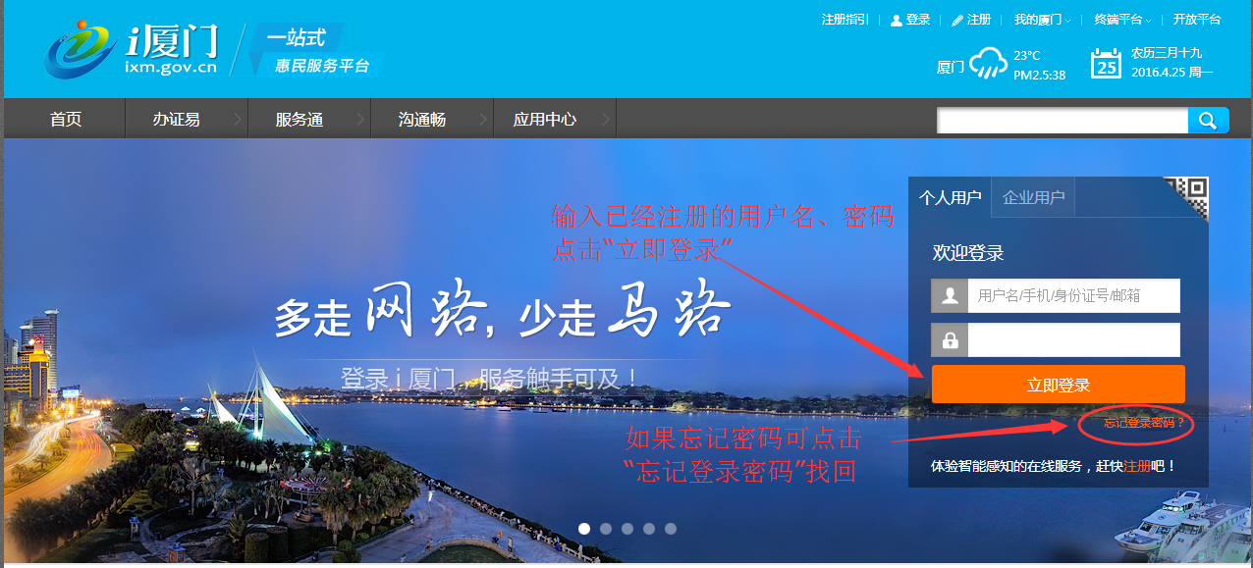
在登录进入的界面上找到“首页”点击进入首页。
在首页找到“积分入学”，点击进入报名登记界面。
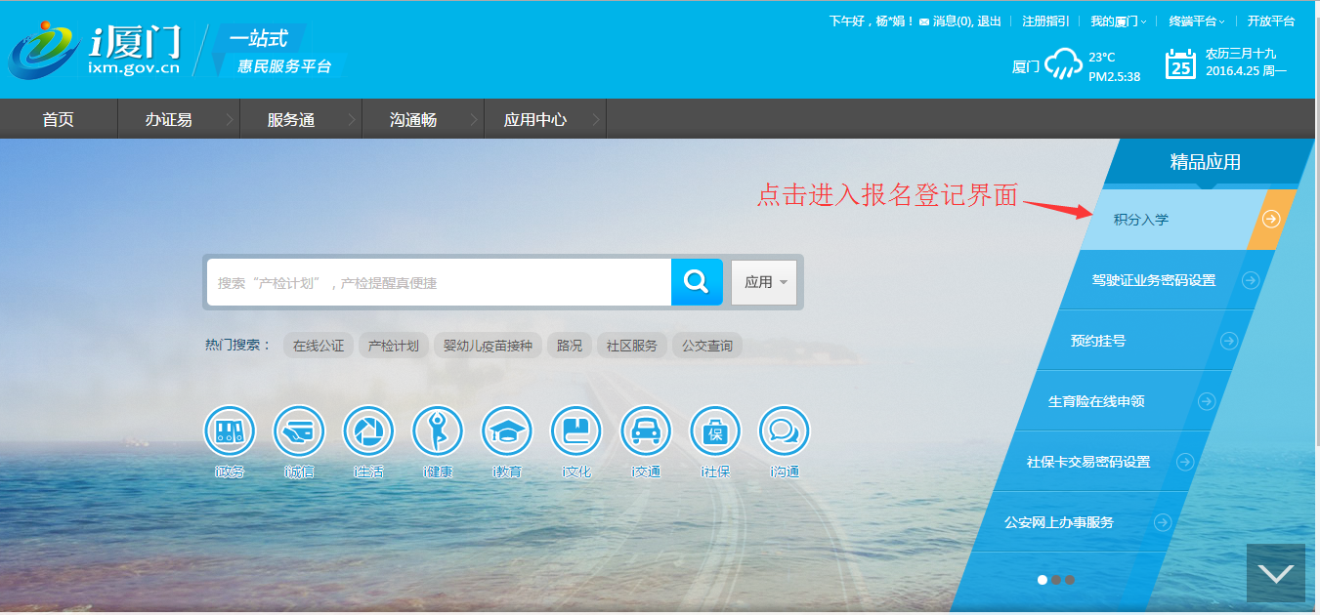

选择你要填报的行政区，点击“积分入学网上报名”，填报之前建议先浏览下页面上的积分入学的相关公告、常见问题、流程以及遇到问题联系哪个单位，有助于在网上报名。
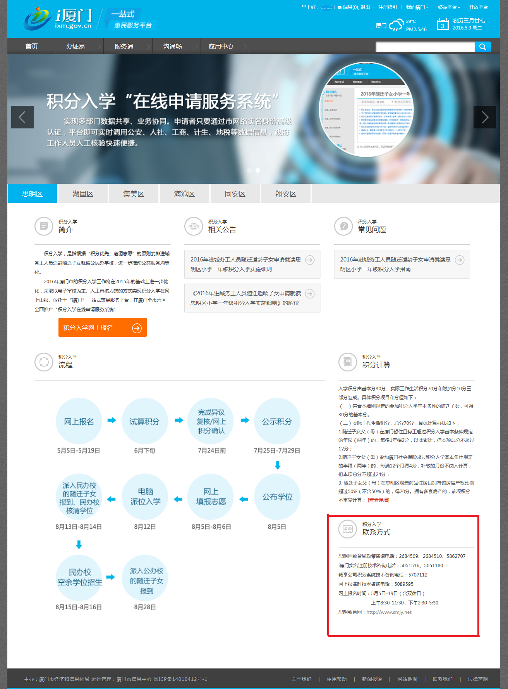

进入“2016年随迁子女小学一年级积分入学网上报名”界面，请认真阅读注意事项提醒（蓝色字体部分）。阅读完勾选下方的方框，确认自己已阅读并同意这些细则，此时下方“开始报名”的按钮会由不可点击的灰色变为可以点击的蓝色。点击“开始报名”进入信息登记的界面。

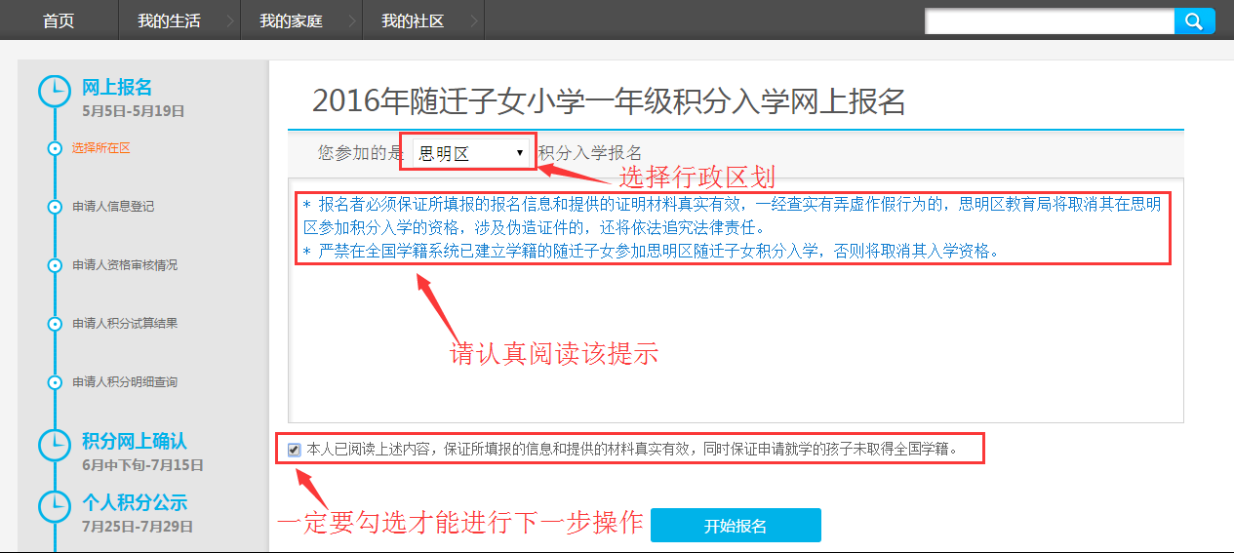

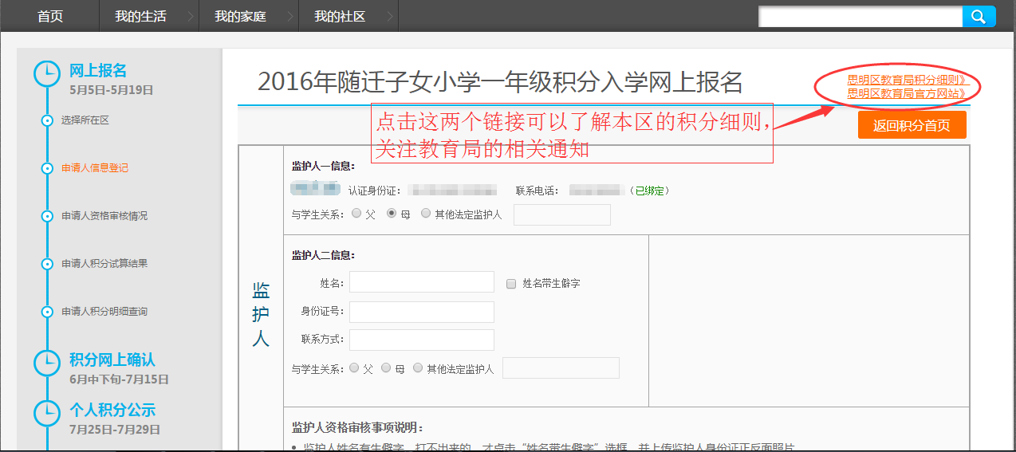

监护人信息填写：
监护人一是根据注册的账号对象自动获取的信息。而监护人二的信息由家长自行决定是否填报，若要填监护人二的信息，须正确填写监护人二的姓名、身份证号、联系方式，系统会马上针对身份证进行核验，正常即会在右边显示绿色的勾。如果姓名带有生僻字，需要勾选姓名框右边的小方框，即会跳出身份证照片上传的界面，点击图片处即可上传身份证正反面的照片。（注：认真阅读底下的资格审核说明，有助于您了解该怎么填写信息。）
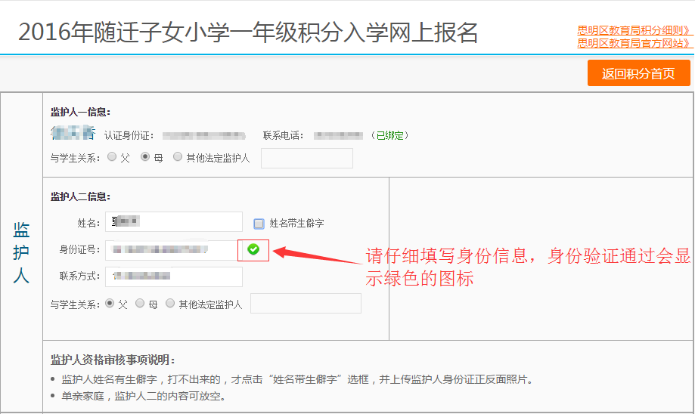
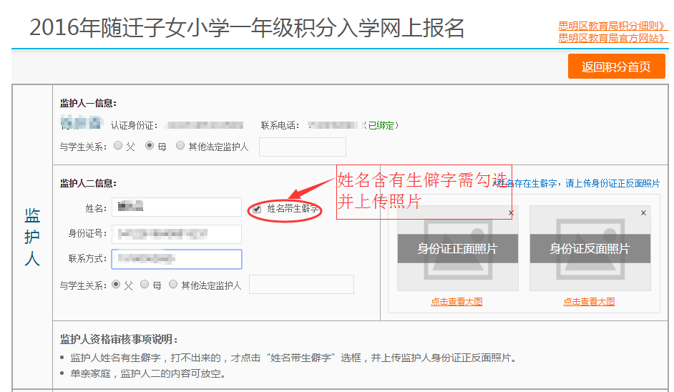
学生信息填写：
正确填写学生姓名、身份证号，点击一下任意空白处，系统会自动进行身份核验，核验通过则会在身份证右边显示绿色的勾，姓名拼音、出生日期是根据填写的姓名与身份证号自动填上的，无需手动填写。如果今年参加积分入学的孩子不止一个（一般指双胞胎或三胞胎及以上），在“是否多胞胎”选择“是”并新增一条多胞胎信息。“捆绑派位”是指是否愿意把多胞胎子女绑定派位。若捆绑派位，则多胞胎子女要么派入同一所学校，要么都没派入任何学校。如果学生姓名带有生僻字，需要勾选“姓名带生僻字”进行户口本本人首页照片上传。（注：认真阅读底下的审核事项说明。）
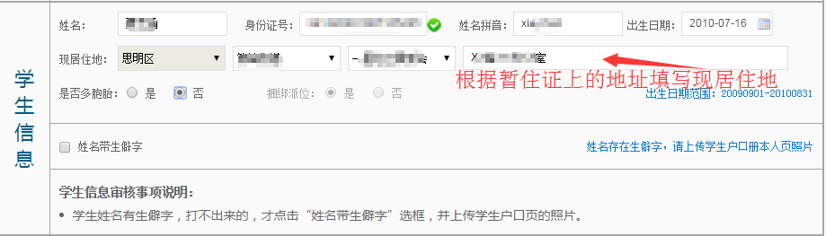
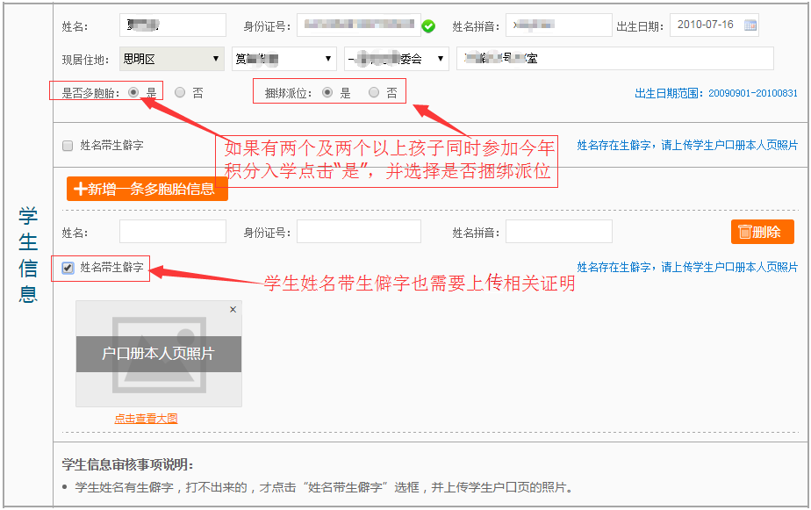

亲子关系：
随迁子女的出生医学证明作为判定亲子关系的第一材料，必须拍照上传。若无法提供随迁子女的出生医学证明，或虽能提供出生医学证明，但随迁子女与监护人关系较为复杂，还须拍照上传监护人结婚证等其他有效能说明亲子关系的佐证材料；
对少数亲子关系较为复杂，系统无法明确判定亲子关系的，系统后续将推送短信通知申请人按规定的时间带亲子关系佐证材料（原件和复印件）到指定的地点现场审核；
派位后，入学报到时，学校将再次逐一核实随迁子女的身份信息和亲子关系，一经发现有弄虚作假的，将取消其入学资格。
（注：请认真阅读亲子关系审核事项说明，有助于您上传相关资料）
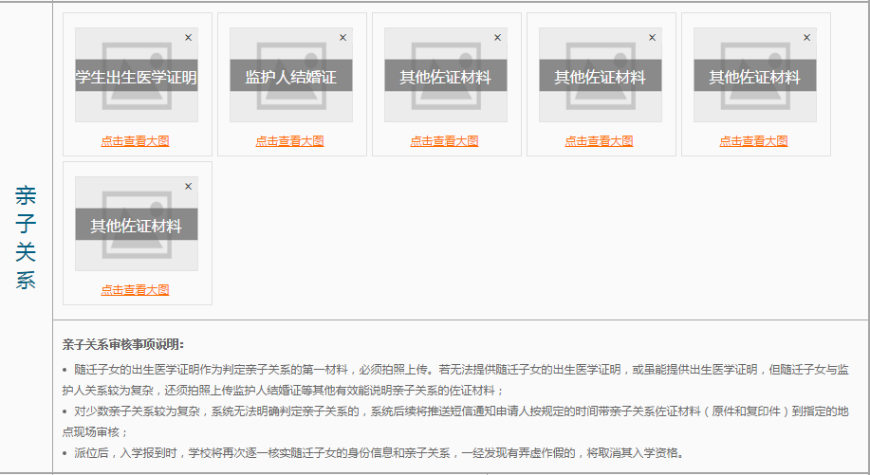
如何上传照片：
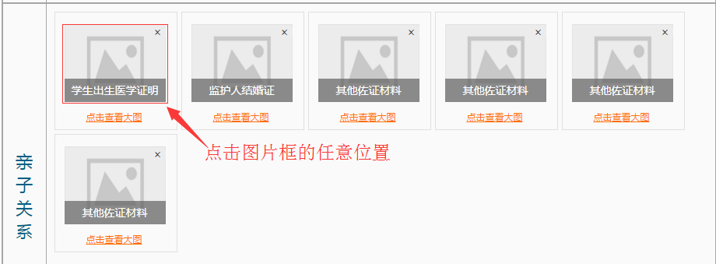
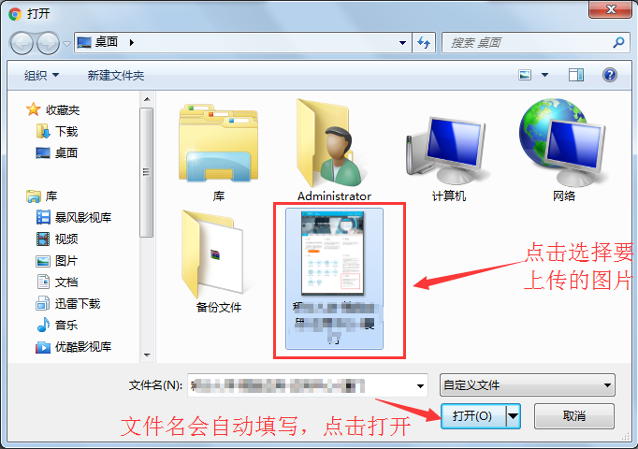
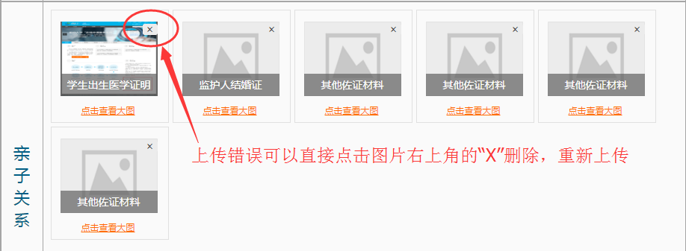

近两年暂住且务工情况：
近两年是否都在思明区暂住，申请人须勾选“是或否”，当然，后续计算积分时，系统会调取申请人的暂住信息来判断是否近两年都在思明区暂住。
系统会判断申请人近两年的社保缴交单位是否都在思明区。若申请人近两年都在思明区暂住，都在思明区务工，但社保缴交单位显示在其他区，申请人可以拍照上传近两年实际在思明区务工的证明（务工证明的模板可下载）。
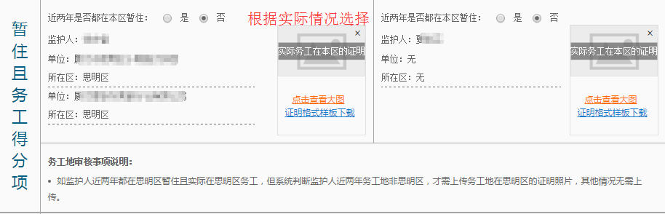

计生情况说明：
计生情况作为加分项，只有出生符合计划生育政策的学生才可以加5分，其父母才需要到暂住社区居委会登记计生信息，系统会直接调取社区计生证明系统的信息，无需提交证明材料。如果是违反计划生育政策的，不管有没有接受处罚了，都不得分，也不需要到社区进行计生信息登记（注：请认真阅读计生信息审核事项说明）
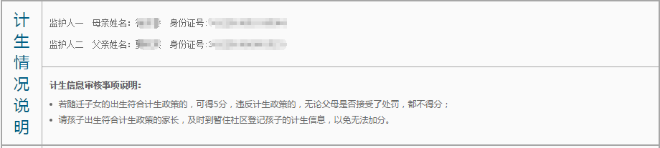

购房得分项：
是否在思明区购房是由家长根据自己的实际购房情况点选的，阅读下方的购房审核事项说明，更加清楚地了解自己所购置的房产是否符合条件。如果是在思明区没有购房，点选“否”即可，如果有购房，点选“是”，并根据自己的房产情况填写相对应的房产信息，（注:认真阅读下方的购房审核事项说明。需要注意的是房产类别必须为“住房”）
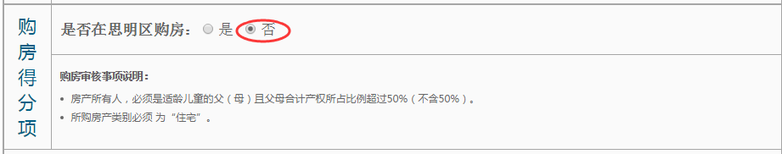
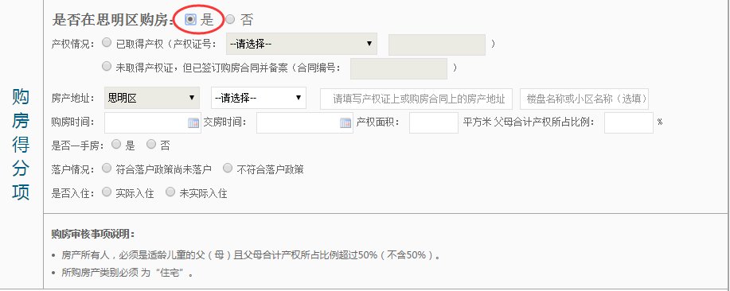

其他说明：
填写完上述所有信息，认真阅读下方的声明内容，勾选确认自己已经阅读过这些内容，并保证所填信息真实无误。点击发送验证码，验证码会发送到注册时登记的联系手机上，收到验证码后输入验证码，然后点击下方的“提交报名信息”完成本次报名登记。
如果信息未填写完整，需要改天操作，可以将已填写的部分保存为草稿，下次再继续填写。也可以删除草稿，删除后如果需要继续报名的，则需要重新填写所有信息。
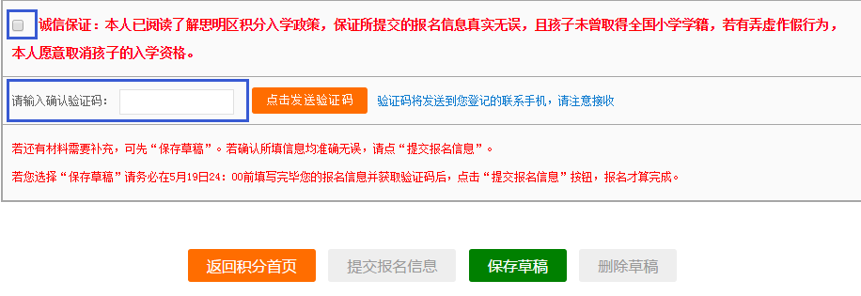

注：
网上报名是件严肃的事，请认真对待，保证所填信息真实无误。填写报名信息时，请详细阅读页面上所有提示信息，有助于您正确填写信息。报名起止时间为：2016年5月5日至2016年5月19日，请需要报名的学生家长务必在5月19日24:00之前填写信息并提交报名信息，否则即视为自动放弃本次报名的机会。

